现有国际航空公司连续12年144个月的旅客数量的时间序列数据（具体见附件exercise2data.xlsx），试建立合适的时间序列模型描述该时间序列数据的变化规律，并预测后一年12个月的旅客数量.

注：请给出点预测和95%置信水平下的区间预测

1. clear
2. data=xlsread('exercise2data')
3. data(:,1)=[]
4. y=data
5. T=length(y)%序列长度
6. %检验平稳性
7. figure(1),plot(y)

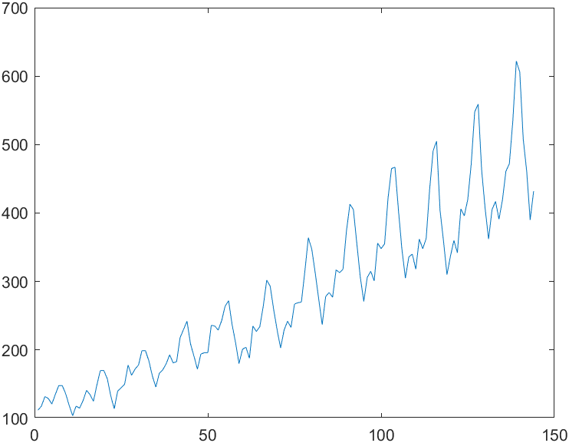

1. [h,p] = adftest(y) %平稳性的单位根检验
2. [h,p] = pptest(y)  %拒绝原假设犯错概率大概为0.6675
3. %差分运算-季节差分
4. diffS1_y = y(13:end)-y(1:end-12)
5. figure(2)
6. plot(diffS1_y,'linewidth',3)
7. title('旅客一阶季节差分序列')
8. [h,p] = adftest(diffS1_y)

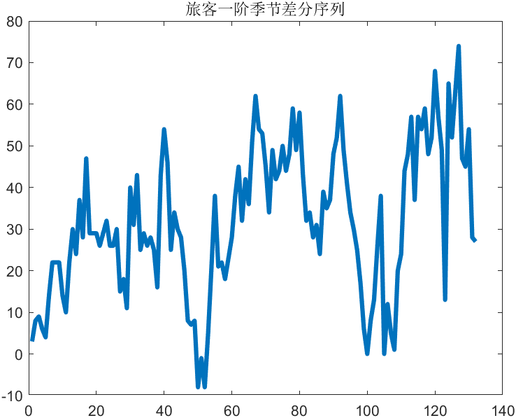

1. %差分运算-增长趋势差分
2. diffS1D1_y = diff(diffS1_y)
3. figure(3),
4. plot(diffS1D1_y,'linewidth',3)
5. title('旅客二阶差分序列')
6. [h,p] = adftest(diffS1D1_y)%平稳性的单位根检验
7. [h,p] = pptest(diffS1D1_y)

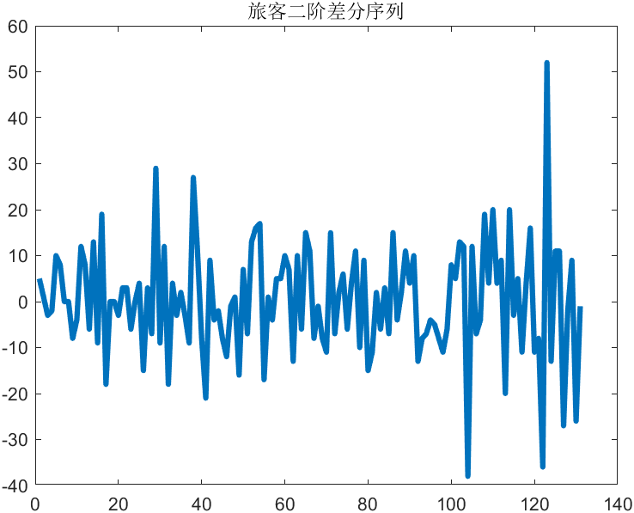

1. %模型定阶
2. maxLags=4
3. AICSet = zeros(maxLags,maxLags)
4. for p = 1:maxLags
5. for q = 1:maxLags
6. mdl = arima('ARLags',[1:p],'MALags',[1:q])
7. [EstMdl,EstparamCov,LogL,info] = estimate(mdl,diffS1D1_y)
8. [AICSet(p,q),BICSet(p,q)]=aicbic(LogL,length(info.X),length(diffS1D1_y))
9. end
10. end
11. figure(4),heatmap(AICSet/1000)
12. title('AIC准则')
14. figure(5),heatmap(BICSet/1000)
15. title('BIC准则')

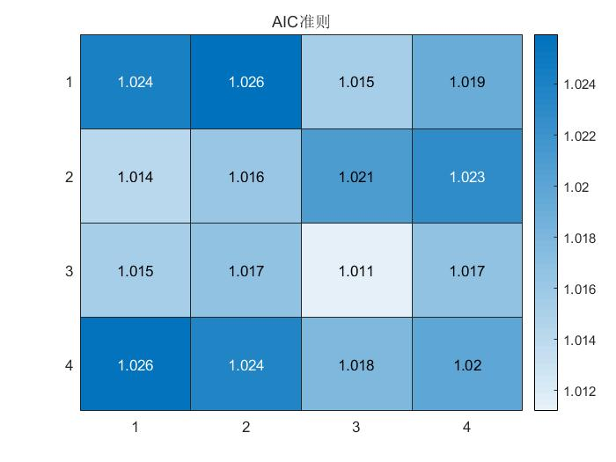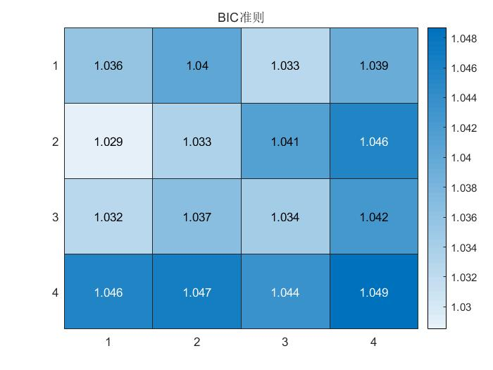

1. %拟合SARIMA（3，1,3）模型
2. mdl = arima('Seasonality', 12, ...
3. 'D', 1, ...
4. 'ARLags', 1:3, ...
5. 'MALags', 1:3)
6. [EstMdl, EstParamCov, LogL, info] = estimate(mdl, y);
7. [AICSets]= aicbic(LogL, length(info.X))
8. %残差检验
9. res = infer(EstMdl,y)
10. figure
11. subplot(2,2,1), plot(res./sqrt(EstMdl.Variance))
12. title('Standardized Residuals')
13. subplot(2,2,2)
14. qqplot(res)
15. subplot(2,2,3)
16. autocorr(res)
17. subplot(2,2,4)
18. parcorr(res)
19. % Ljung-Box Q (lbq) 检验
20. [h, p] = lbqtest(res)

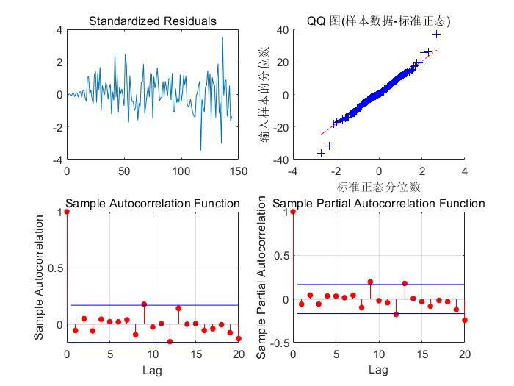

1. %% 预测
2. [yF,yMSE] = forecast(EstMdl,12,'Y0',y);
3. UB = yF + 1.96*sqrt(yMSE); % 95%置信区间上限
4. LB = yF - 1.96*sqrt(yMSE); % 95%置信区间下限
5. figure(7),hold on
6. plot(y,'Color',[.75,.75,.75])
7. plot(T+1:T+12,yF,'r')
8. plot(T+1:T+12,UB,'k--',T+1:T+12,LB,'k--')
9. legend('旅客数量','预测值','95%置信区间')
10. title('旅客数量预测值')

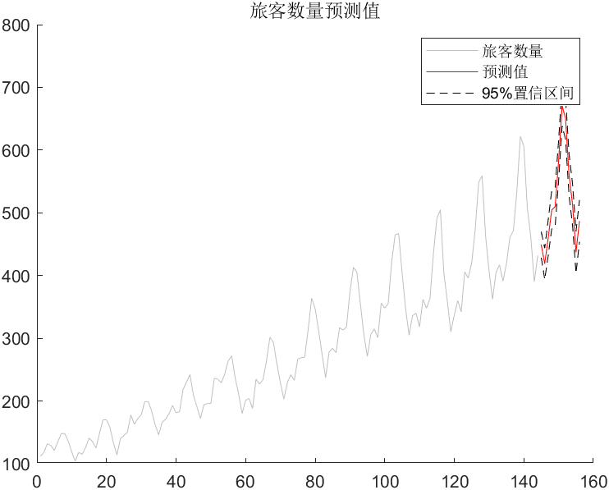

完整程序

1. clear
2. data=xlsread('exercise2data')
3. data(:,1)=[]
4. y=data
5. T=length(y)%序列长度
6. %检验平稳性
7. figure(1),plot(y)
8. [h,p] = adftest(y) %平稳性的单位根检验
9. [h,p] = pptest(y)  %拒绝原假设犯错概率大概为0.6675
10. %差分运算-季节差分
11. diffS1_y = y(13:end)-y(1:end-12)
12. figure(2)
13. plot(diffS1_y,'linewidth',3)
14. title('旅客一阶季节差分序列')
15. [h,p] = adftest(diffS1_y)
16. %差分运算-增长趋势差分
17. diffS1D1_y = diff(diffS1_y)
18. figure(3),
19. plot(diffS1D1_y,'linewidth',3)
20. title('旅客二阶差分序列')
21. [h,p] = adftest(diffS1D1_y)%平稳性的单位根检验
22. [h,p] = pptest(diffS1D1_y)
23. %模型定阶
24. maxLags=4
25. AICSet = zeros(maxLags,maxLags)
26. for p = 1:maxLags
27. for q = 1:maxLags
28. mdl = arima('ARLags',[1:p],'MALags',[1:q])
29. [EstMdl,EstparamCov,LogL,info] = estimate(mdl,diffS1D1_y)
30. [AICSet(p,q),BICSet(p,q)]=aicbic(LogL,length(info.X),length(diffS1D1_y))
31. end
32. end
33. figure(4),heatmap(AICSet/1000)
34. title('AIC准则')
36. figure(5),heatmap(BICSet/1000)
37. title('BIC准则')
38. %拟合SARIMA（3，1,3）模型
39. mdl = arima('Seasonality', 12, ...
40. 'D', 1, ...
41. 'ARLags', 1:3, ...
42. 'MALags', 1:3)
43. [EstMdl, EstParamCov, LogL, info] = estimate(mdl, y);
44. [AICSets]= aicbic(LogL, length(info.X))
45. %残差检验
46. res = infer(EstMdl,y)
47. figure
48. subplot(2,2,1), plot(res./sqrt(EstMdl.Variance))
49. title('Standardized Residuals')
50. subplot(2,2,2)
51. qqplot(res)
52. subplot(2,2,3)
53. autocorr(res)
54. subplot(2,2,4)
55. parcorr(res)
56. % Ljung-Box Q (lbq) 检验
57. [h, p] = lbqtest(res)
58. %% 预测
59. [yF,yMSE] = forecast(EstMdl,12,'Y0',y);
60. UB = yF + 1.96*sqrt(yMSE); % 95%置信区间上限
61. LB = yF - 1.96*sqrt(yMSE); % 95%置信区间下限
62. figure(7),hold on
63. plot(y,'Color',[.75,.75,.75])
64. plot(T+1:T+12,yF,'r')
65. plot(T+1:T+12,UB,'k--',T+1:T+12,LB,'k--')
66. legend('旅客数量','预测值','95%置信区间')
67. title('旅客数量预测值')